
2025年度
单位决算公开文本

石家庄市交通运输局(本级)
预算代码：348001

二〇二六年八月

石家庄市交通运输局(本级)
2025年度单位决算公开文本

石家庄市交通运输局(本级)
二〇二六年八月

目 录

第一部分单位概况
一、单位职责
二、机构设置

第二部分 2025年度单位决算报表
一、收入支出决算总表
二、收入决算表
三、支出决算表
四、财政拨款收入支出决算总表
五、一般公共预算财政拨款支出决算表
六、一般公共预算财政拨款基本支出决算明细表
七、政府性基金预算财政拨款收入支出决算表
八、国有资本经营预算财政拨款支出决算表
九、财政拨款“三公”经费支出决算表
第三部分 2025年度单位决算情况说明
一、收入支出决算总体情况说明
二、收入决算情况说明
三、支出决算情况说明
四、财政拨款收入支出决算总体情况说明
五、财政拨款“三公”经费支出决算情况说明
六、机关运行经费支出说明
七、政府采购支出说明
八、国有资产占用情况说明
九、关于2025年度绩效评价情况的说明
十、其他需要说明的情况
第四部分 名词解释

第一部分单位概况

一、单位职责
根据《石家庄市交通运输局职能配置、内设机构和人员编制规定》，石家庄市交通运输局的主要职责是： （一）拟订全市交通运输行业发展规划并组织实施；起草交通运输方面地方性法规和政府规章草案；参与拟订有关物流业发展规划并监督实施。 （二）会同有关部门编制全市综合交通运输体系规划并组织实施；协调规划全市综合交通运输体系建设，组织协调相关运输方式的合理布局和有效衔接;负责建立完善交通运输行业联运服务体系；拟订全市公路建设、城市公共交通（不含轨道交通,下同）建设和道路（含水路，下同）运输中长期发展规划；拟订公路建设与养护年度指令性计划并组织实施；负责交通运输枢纽规划和管理。 （三）承担全市公路建设市场监管责任。负责全市国省干线公路（含国防公路）的规划、建设、养护、管理，依法维护路产路权、保护公路设施，开发公路用地；依法查处超限超载运输车辆；负责交通运输工程建设、工程质量和安全生产的监管；负责全市交通基本建设项目招投标活动的监督管理；负责全市收费公路管理；配合做好国防交通有关工作。 （四）承担道路运输市场监管责任。负责道路运输经营、道路运输相关业务和城市公共交通等行业管理工作；负责市内公交站、场、点的规划、建设和管理，依法保护和支持合法经营，取缔非法运输；指导城乡客运及有关设施规划和管理；承担有关物流市场管理。 （五）承担管辖水域水上交通安全监管责任。负责全市渔船检验和监督管理工作，会同有关部门，依法组织或参与事故调查处理。 （六）负责提出全市交通运输行业固定资产投资规模和方向、市财政性资金安排意见；负责监督市本级交通运输系统国有资产经营管理工作；负责全市交通运输资金的管理、使用和投资开发工作；指导交通系统内部审计工作；承担交通运输行业财政预算资金的绩效监督和管理工作。 （七）制订全市交通运输行业科技发展规划，组织行业科技创新应用，推动行业技术进步；负责交通运输行业信息化建设，监测分析交通运输运行情况，开展相关统计工作；指导交通运输行业环境保护和节能减排。 （八）负责全市交通运输综合行政执法和队伍建设有关工作；统筹协调交通运输综合行政执法工作；负责交通运输行业体制改革工作。 （九）负责交通运输系统安全生产和应急管理工作；牵头负责铁路沿线环境安全监管职责；按规定组织协调国家、省、市重点物资和紧急客货运输; 负责市内高速公路及国、省重点干线公路网运行监测和应急处置协调工作。 （十）负责全市交通运输行业的涉外事宜，指导利用外资，开展交通运输经济技术合作与交流。 （十一）推进京津冀协同发展交通一体化工作。 （十二 ）指导各县（市、区）交通运输相关工作。 （十三）完成市委、市政府交办的其他任务。

二、机构设置
从决算编报单位构成看，纳入2025年度本单位决算汇编范围的独立核算单位（以下简称“单位”）共1个，具体情况如下：
序号 | 单位名称 | 单位基本性质 | 经费形式
1 | 石家庄市交通运输局(本级) | 行政单位 | 全额

第二部分2025年度单位决算表

收入支出决算总表
公开01表
单位：石家庄市交通运输局(本级) |  |  | 2025年度 |  | 金额单位：万元
收入 |  |  |  | 支出
项目 | 行次 | 决算数 |  | 项目 |  | 行次 | 决算数
栏次 |  | 1 |  | 栏次 |  |  | 2
一、一般公共预算财政拨款收入 | 1 | 102,597.40 |  | 一、一般公共服务支出 |  | 32
二、政府性基金预算财政拨款收入 | 2 | 125,550.25 |  | 二、外交支出 |  | 33
三、国有资本经营预算财政拨款收入 | 3 |  |  | 三、国防支出 |  | 34
四、上级补助收入 | 4 |  |  | 四、公共安全支出 |  | 35
五、事业收入 | 5 |  |  | 五、教育支出 |  | 36
六、经营收入 | 6 |  |  | 六、科学技术支出 |  | 37
七、附属单位上缴收入 | 7 |  |  | 七、文化旅游体育与传媒支出 |  | 38
八、其他收入 | 8 |  |  | 八、社会保障和就业支出 |  | 39 | 667.31
 | 9 |  |  | 九、卫生健康支出 |  | 40 | 66.94
 | 10 |  |  | 十、节能环保支出 |  | 41
 | 11 |  |  | 十一、城乡社区支出 |  | 42 | 90,394.00
 | 12 |  |  | 十二、农林水支出 |  | 43
 | 13 |  |  | 十三、交通运输支出 |  | 44 | 96,063.18
 | 14 |  |  | 十四、资源勘探工业信息等支出 |  | 45 | 12,372.66
 | 15 |  |  | 十五、商业服务业等支出 |  | 46
 | 16 |  |  | 十六、金融支出 |  | 47
 | 17 |  |  | 十七、援助其他地区支出 |  | 48
 | 18 |  |  | 十八、自然资源海洋气象等支出 |  | 49
 | 19 |  |  | 十九、住房保障支出 |  | 50 | 131.75
 | 20 |  |  | 二十、粮油物资储备支出 |  | 51
 | 21 |  |  | 二十一、国有资本经营预算支出 |  | 52
 | 22 |  |  | 二十二、灾害防治及应急管理支出 |  | 53
 | 23 |  |  | 二十三、其他支出 |  | 54 | 9,742.00
 | 24 |  |  | 二十四、债务还本支出 |  | 55
 | 25 |  |  | 二十五、债务付息支出 |  | 56 | 18,709.82
 | 26 |  |  | 二十六、抗疫特别国债安排的支出 |  | 57
本年收入合计 | 27 | 228,147.65 |  | 本年支出合计 |  | 58 | 228,147.65
使用非财政拨款结余（含专用结余） | 28 |  |  | 结余分配 |  | 59
年初结转和结余 | 29 |  |  | 年末结转和结余 |  | 60
 | 30 |  |  |  |  | 61
总计 | 31 | 228,147.65 |  | 总计 |  | 62 | 228,147.65
注：1.本表反映单位本年度的总收支和年末结转结余情况。
2.本套报表金额转换时可能存在尾数误差。

收入决算表
公开02表
单位：石家庄市交通运输局(本级) |  |  | 2025年度 |  |  |  | 金额单位：万元
项目 |  | 本年收入合计 | 财政拨款收入 | 上级补助收入 | 事业收入 | 经营收入 |  | 附属单位上缴收入 | 其他收入
科目代码 | 科目名称
栏次 |  | 1 | 2 | 3 | 4 | 5 |  | 6 | 7
合计 |  | 228,147.65 | 228,147.65
208 | 社会保障和就业支出 | 667.31 | 667.31
20805 | 行政事业单位养老支出 | 667.31 | 667.31
2080501 | 行政单位离退休 | 510.58 | 510.58
2080505 | 机关事业单位基本养老保险缴费支出 | 133.86 | 133.86
2080506 | 机关事业单位职业年金缴费支出 | 22.86 | 22.86
210 | 卫生健康支出 | 66.94 | 66.94
21011 | 行政事业单位医疗 | 66.94 | 66.94
2101101 | 行政单位医疗 | 38.83 | 38.83
2101103 | 公务员医疗补助 | 28.11 | 28.11
212 | 城乡社区支出 | 90,394.00 | 90,394.00
21208 | 国有土地使用权出让收入安排的支出 | 2,558.00 | 2,558.00
2120803 | 城市建设支出 | 2,558.00 | 2,558.00
21213 | 城市基础设施配套费安排的支出 | 2,000.00 | 2,000.00
2121301 | 城市公共设施 | 2,000.00 | 2,000.00
21299 | 其他城乡社区支出 | 85,836.00 | 85,836.00
2129999 | 其他城乡社区支出 | 85,836.00 | 85,836.00
214 | 交通运输支出 | 96,063.18 | 96,063.18
21401 | 公路水路运输 | 9,143.64 | 9,143.64
2140101 | 行政运行 | 1,385.07 | 1,385.07
2140102 | 一般行政管理事务 | 347.41 | 347.41
2140112 | 公路运输管理 | 186.72 | 186.72
2140199 | 其他公路水路运输支出 | 7,224.44 | 7,224.44
21462 | 车辆通行费安排的支出 | 80,167.78 | 80,167.78
2146299 | 其他车辆通行费安排的支出 | 80,167.78 | 80,167.78
21499 | 其他交通运输支出 | 6,751.77 | 6,751.77
2149901 | 公共交通运营补助 | 6,451.77 | 6,451.77
2149999 | 其他交通运输支出 | 300.00 | 300.00
215 | 资源勘探工业信息等支出 | 12,372.66 | 12,372.66
21598 | 超长期特别国债安排的支出 | 12,372.66 | 12,372.66
2159802 | 制造业 | 12,372.66 | 12,372.66
221 | 住房保障支出 | 131.75 | 131.75
22102 | 住房改革支出 | 131.75 | 131.75
2210201 | 住房公积金 | 131.75 | 131.75
229 | 其他支出 | 9,742.00 | 9,742.00
22904 | 其他政府性基金及对应专项债务收入安排的支出 | 9,742.00 | 9,742.00
2290402 | 其他地方自行试点项目收益专项债券收入安排的支出 | 9,742.00 | 9,742.00
232 | 债务付息支出 | 18,709.82 | 18,709.82
23204 | 地方政府专项债务付息支出 | 18,709.82 | 18,709.82
2320432 | 政府收费公路专项债券付息支出 | 9,206.58 | 9,206.58
2320498 | 其他地方自行试点项目收益专项债券付息支出 | 4,204.54 | 4,204.54
2320499 | 其他政府性基金债务付息支出 | 5,298.70 | 5,298.70
注：本表反映单位本年度取得的各项收入情况。

支出决算表
公开03表
单位：石家庄市交通运输局(本级) |  |  |  | 2025年度 |  |  | 金额单位：万元
项目 |  | 本年支出合计 | 基本支出 |  | 项目支出 | 上缴上级支出 |  | 经营支出 | 对附属单位补助支出
科目代码 | 科目名称
栏次 |  | 1 | 2 |  | 3 | 4 |  | 5 | 6
合计 |  | 228,147.65 | 2,251.06 |  | 225,896.59
208 | 社会保障和就业支出 | 667.31 | 667.31
20805 | 行政事业单位养老支出 | 667.31 | 667.31
2080501 | 行政单位离退休 | 510.58 | 510.58
2080505 | 机关事业单位基本养老保险缴费支出 | 133.86 | 133.86
2080506 | 机关事业单位职业年金缴费支出 | 22.86 | 22.86
210 | 卫生健康支出 | 66.94 | 66.94
21011 | 行政事业单位医疗 | 66.94 | 66.94
2101101 | 行政单位医疗 | 38.83 | 38.83
2101103 | 公务员医疗补助 | 28.11 | 28.11
212 | 城乡社区支出 | 90,394.00 |  |  | 90,394.00
21208 | 国有土地使用权出让收入安排的支出 | 2,558.00 |  |  | 2,558.00
2120803 | 城市建设支出 | 2,558.00 |  |  | 2,558.00
21213 | 城市基础设施配套费安排的支出 | 2,000.00 |  |  | 2,000.00
2121301 | 城市公共设施 | 2,000.00 |  |  | 2,000.00
21299 | 其他城乡社区支出 | 85,836.00 |  |  | 85,836.00
2129999 | 其他城乡社区支出 | 85,836.00 |  |  | 85,836.00
214 | 交通运输支出 | 96,063.18 | 1,385.07 |  | 94,678.12
21401 | 公路水路运输 | 9,143.64 | 1,385.07 |  | 7,758.57
2140101 | 行政运行 | 1,385.07 | 1,385.07
2140102 | 一般行政管理事务 | 347.41 |  |  | 347.41
2140112 | 公路运输管理 | 186.72 |  |  | 186.72
2140199 | 其他公路水路运输支出 | 7,224.44 |  |  | 7,224.44
21462 | 车辆通行费安排的支出 | 80,167.78 |  |  | 80,167.78
2146299 | 其他车辆通行费安排的支出 | 80,167.78 |  |  | 80,167.78
21499 | 其他交通运输支出 | 6,751.77 |  |  | 6,751.77
2149901 | 公共交通运营补助 | 6,451.77 |  |  | 6,451.77
2149999 | 其他交通运输支出 | 300.00 |  |  | 300.00
215 | 资源勘探工业信息等支出 | 12,372.66 |  |  | 12,372.66
21598 | 超长期特别国债安排的支出 | 12,372.66 |  |  | 12,372.66
2159802 | 制造业 | 12,372.66 |  |  | 12,372.66
221 | 住房保障支出 | 131.75 | 131.75
22102 | 住房改革支出 | 131.75 | 131.75
2210201 | 住房公积金 | 131.75 | 131.75
229 | 其他支出 | 9,742.00 |  |  | 9,742.00
22904 | 其他政府性基金及对应专项债务收入安排的支出 | 9,742.00 |  |  | 9,742.00
2290402 | 其他地方自行试点项目收益专项债券收入安排的支出 | 9,742.00 |  |  | 9,742.00
232 | 债务付息支出 | 18,709.82 |  |  | 18,709.82
23204 | 地方政府专项债务付息支出 | 18,709.82 |  |  | 18,709.82
2320432 | 政府收费公路专项债券付息支出 | 9,206.58 |  |  | 9,206.58
2320498 | 其他地方自行试点项目收益专项债券付息支出 | 4,204.54 |  |  | 4,204.54
2320499 | 其他政府性基金债务付息支出 | 5,298.70 |  |  | 5,298.70
注：本表反映单位本年度各项支出情况。

财政拨款收入支出决算总表
公开04表
单位：石家庄市交通运输局(本级) |  |  |  | 2025年度 |  |  | 金额单位：万元
收入 |  |  | 支出
项 目 | 行次 | 金额 | 项目 |  | 行次 | 合计 |  | 一般公共预算财政拨款 | 政府性基金预算财政拨款 | 国有资本经营预算财政拨款
栏 次 |  | 1 | 栏 次 |  |  | 2 |  | 3 | 4 | 5
一、一般公共预算财政拨款 | 1 | 102,597.40 | 一、一般公共服务支出 |  | 33
二、政府性基金预算财政拨款 | 2 | 125,550.25 | 二、外交支出 |  | 34
三、国有资本经营预算财政拨款 | 3 |  | 三、国防支出 |  | 35
 | 4 |  | 四、公共安全支出 |  | 36
 | 5 |  | 五、教育支出 |  | 37
 | 6 |  | 六、科学技术支出 |  | 38
 | 7 |  | 七、文化旅游体育与传媒支出 |  | 39
 | 8 |  | 八、社会保障和就业支出 |  | 40 | 667.31 |  | 667.31
 | 9 |  | 九、卫生健康支出 |  | 41 | 66.94 |  | 66.94
 | 10 |  | 十、节能环保支出 |  | 42
 | 11 |  | 十一、城乡社区支出 |  | 43 | 90,394.00 |  | 85,836.00 | 4,558.00
 | 12 |  | 十二、农林水支出 |  | 44
 | 13 |  | 十三、交通运输支出 |  | 45 | 96,063.18 |  | 15,895.41 | 80,167.78
 | 14 |  | 十四、资源勘探工业信息等支出 |  | 46 | 12,372.66 |  |  | 12,372.66
 | 15 |  | 十五、商业服务业等支出 |  | 47
 | 16 |  | 十六、金融支出 |  | 48
 | 17 |  | 十七、援助其他地区支出 |  | 49
 | 18 |  | 十八、自然资源海洋气象等支出 |  | 50
 | 19 |  | 十九、住房保障支出 |  | 51 | 131.75 |  | 131.75
 | 20 |  | 二十、粮油物资储备支出 |  | 52
 | 21 |  | 二十一、国有资本经营预算支出 |  | 53
 | 22 |  | 二十二、灾害防治及应急管理支出 |  | 54
 | 23 |  | 二十三、其他支出 |  | 55 | 9,742.00 |  |  | 9,742.00
 | 24 |  | 二十四、债务还本支出 |  | 56
 | 25 |  | 二十五、债务付息支出 |  | 57 | 18,709.82 |  |  | 18,709.82
 | 26 |  | 二十六、抗疫特别国债安排的支出 |  | 58
本年收入合计 | 27 | 228,147.65 | 本年支出合计 |  | 59 | 228,147.65 |  | 102,597.40 | 125,550.25
年初财政拨款结转和结余 | 28 |  | 年末财政拨款结转和结余 |  | 60
一、一般公共预算财政拨款 | 29 |  |  |  | 61
二、政府性基金预算财政拨款 | 30 |  |  |  | 62
三、国有资本经营预算财政拨款 | 31 |  |  |  | 63
总计 | 32 | 228,147.65 | 总计 |  | 64 | 228,147.65 |  | 102,597.40 | 125,550.25
注：本表反映单位本年度一般公共预算财政拨款、政府性基金预算财政拨款和国有资本经营预算财政拨款的总收支和年末结转结余情况。

一般公共预算财政拨款支出决算表
公开05表
单位：石家庄市交通运输局(本级) |  |  | 2025年度 |  | 金额单位：万元
项目 |  | 本年支出
科目代码 | 科目名称 | 小计 |  | 基本支出 |  | 项目支出
栏次 |  | 1 |  | 2 |  | 3
合计 |  | 102,597.40 |  | 2,251.06 |  | 100,346.34
208 | 社会保障和就业支出 | 667.31 |  | 667.31
20805 | 行政事业单位养老支出 | 667.31 |  | 667.31
2080501 | 行政单位离退休 | 510.58 |  | 510.58
2080505 | 机关事业单位基本养老保险缴费支出 | 133.86 |  | 133.86
2080506 | 机关事业单位职业年金缴费支出 | 22.86 |  | 22.86
210 | 卫生健康支出 | 66.94 |  | 66.94
21011 | 行政事业单位医疗 | 66.94 |  | 66.94
2101101 | 行政单位医疗 | 38.83 |  | 38.83
2101103 | 公务员医疗补助 | 28.11 |  | 28.11
212 | 城乡社区支出 | 85,836.00 |  |  |  | 85,836.00
21299 | 其他城乡社区支出 | 85,836.00 |  |  |  | 85,836.00
2129999 | 其他城乡社区支出 | 85,836.00 |  |  |  | 85,836.00
214 | 交通运输支出 | 15,895.41 |  | 1,385.07 |  | 14,510.34
21401 | 公路水路运输 | 9,143.64 |  | 1,385.07 |  | 7,758.57
2140101 | 行政运行 | 1,385.07 |  | 1,385.07
2140102 | 一般行政管理事务 | 347.41 |  |  |  | 347.41
2140112 | 公路运输管理 | 186.72 |  |  |  | 186.72
2140199 | 其他公路水路运输支出 | 7,224.44 |  |  |  | 7,224.44
21499 | 其他交通运输支出 | 6,751.77 |  |  |  | 6,751.77
2149901 | 公共交通运营补助 | 6,451.77 |  |  |  | 6,451.77
2149999 | 其他交通运输支出 | 300.00 |  |  |  | 300.00
221 | 住房保障支出 | 131.75 |  | 131.75
22102 | 住房改革支出 | 131.75 |  | 131.75
2210201 | 住房公积金 | 131.75 |  | 131.75
注：本表反映单位本年度一般公共预算财政拨款支出情况。

一般公共预算财政拨款基本支出决算明细表
公开06表
单位：石家庄市交通运输局(本级) |  |  |  |  |  | 2025年度 | 金额单位：万元
人员经费 |  |  | 公用经费
科目代码 | 科目名称 | 金额 | 科目代码 | 科目名称 |  | 金额 | 科目代码 | 科目名称 | 金额
301 | 工资福利支出 | 1,471.87 | 302 | 商品和服务支出 |  | 236.60 | 307 | 债务利息及费用支出
30101 | 基本工资 | 454.34 | 30201 | 办公费 |  | 9.23 | 30701 | 国内债务付息
30102 | 津贴补贴 | 289.22 | 30202 | 印刷费 |  |  | 30702 | 国外债务付息
30103 | 奖金 | 322.66 | 30204 | 手续费 |  |  | 310 | 资本性支出
30106 | 伙食补助费 |  | 30205 | 水费 |  | 2.38 | 31001 | 房屋建筑物购建
30107 | 绩效工资 |  | 30206 | 电费 |  | 6.84 | 31002 | 办公设备购置
30108 | 机关事业单位基本养老保险缴费 | 133.86 | 30207 | 邮电费 |  | 48.34 | 31003 | 专用设备购置
30109 | 职业年金缴费 | 22.86 | 30208 | 取暖费 |  | 37.97 | 31005 | 基础设施建设
30110 | 职工基本医疗保险缴费 | 38.83 | 30209 | 物业管理费 |  |  | 31006 | 大型修缮
30111 | 公务员医疗补助缴费 | 28.11 | 30211 | 差旅费 |  | 19.78 | 31007 | 信息网络及软件购置更新
30112 | 其他社会保障缴费 |  | 30212 | 因公出国（境）费用 |  |  | 31008 | 物资储备
30113 | 住房公积金 | 131.75 | 30213 | 维修（护）费 |  | 12.25 | 31009 | 土地补偿
30114 | 医疗费 |  | 30214 | 租赁费 |  |  | 31010 | 安置补助
30199 | 其他工资福利支出 | 50.24 | 30215 | 会议费 |  |  | 31011 | 地上附着物和青苗补偿
303 | 对个人和家庭的补助 | 542.59 | 30216 | 培训费 |  | 2.78 | 31012 | 拆迁补偿
30301 | 离休费 | 33.20 | 30217 | 公务接待费 |  |  | 31013 | 公务用车购置
30302 | 退休费 | 477.38 | 30218 | 专用材料费 |  |  | 31019 | 其他交通工具购置
30303 | 退职（役）费 |  | 30224 | 被装购置费 |  |  | 31021 | 文物和陈列品购置
30304 | 抚恤金 | 26.57 | 30225 | 专用燃料费 |  |  | 31022 | 无形资产购置
30305 | 生活补助 | 3.40 | 30226 | 劳务费 |  |  | 31099 | 其他资本性支出
30306 | 救济费 |  | 30227 | 委托业务费 |  |  | 399 | 其他支出
30307 | 医疗费补助 |  | 30228 | 工会经费 |  | 11.63 | 39907 | 国家赔偿费用支出
30308 | 助学金 |  | 30229 | 福利费 |  | 8.27 | 39908 | 对民间非营利组织和群众性自治组织补贴
30309 | 奖励金 | 2.03 | 30231 | 公务用车运行维护费 | 6.44 |  | 39909 | 经常性赠与
30310 | 个人农业生产补贴 |  | 30239 | 其他交通费用 | 55.67 |  | 39910 | 资本性赠与
30311 | 代缴社会保险费 |  | 30240 | 税金及附加费用 |  |  | 39999 | 其他支出
30399 | 其他对个人和家庭的补助 |  | 30299 | 其他商品和服务支出 | 15.02
人员经费合计 |  | 2,014.46 | 公用经费合计 |  |  |  |  |  | 236.60
注：本表反映单位本年度一般公共预算财政拨款基本支出明细情况。

政府性基金预算财政拨款收入支出决算表
公开07表
单位：石家庄市交通运输局(本级) |  |  | 2025年度 |  |  | 金额单位：万元
项目 |  | 年初结转和结余 | 本年收入 | 本年支出 |  |  |  | 年末结转和结余
科目代码 | 科目名称 | 年初结转和结余 | 本年收入 | 小计 | 基本支出 |  | 项目支出 | 年末结转和结余
栏次 |  | 1 | 2 | 3 | 4 |  | 5 | 6
合计 |  |  | 125,550.25 | 125,550.25 |  |  | 125,550.25
212 | 城乡社区支出 |  | 4,558.00 | 4,558.00 |  |  | 4,558.00
21208 | 国有土地使用权出让收入安排的支出 |  | 2,558.00 | 2,558.00 |  |  | 2,558.00
2120803 | 城市建设支出 |  | 2,558.00 | 2,558.00 |  |  | 2,558.00
21213 | 城市基础设施配套费安排的支出 |  | 2,000.00 | 2,000.00 |  |  | 2,000.00
2121301 | 城市公共设施 |  | 2,000.00 | 2,000.00 |  |  | 2,000.00
214 | 交通运输支出 |  | 80,167.78 | 80,167.78 |  |  | 80,167.78
21462 | 车辆通行费安排的支出 |  | 80,167.78 | 80,167.78 |  |  | 80,167.78
2146299 | 其他车辆通行费安排的支出 |  | 80,167.78 | 80,167.78 |  |  | 80,167.78
215 | 资源勘探工业信息等支出 |  | 12,372.66 | 12,372.66 |  |  | 12,372.66
21598 | 超长期特别国债安排的支出 |  | 12,372.66 | 12,372.66 |  |  | 12,372.66
2159802 | 制造业 |  | 12,372.66 | 12,372.66 |  |  | 12,372.66
229 | 其他支出 |  | 9,742.00 | 9,742.00 |  |  | 9,742.00
22904 | 其他政府性基金及对应专项债务收入安排的支出 |  | 9,742.00 | 9,742.00 |  |  | 9,742.00
2290402 | 其他地方自行试点项目收益专项债券收入安排的支出 |  | 9,742.00 | 9,742.00 |  |  | 9,742.00
232 | 债务付息支出 |  | 18,709.82 | 18,709.82 |  |  | 18,709.82
23204 | 地方政府专项债务付息支出 |  | 18,709.82 | 18,709.82 |  |  | 18,709.82
2320432 | 政府收费公路专项债券付息支出 |  | 9,206.58 | 9,206.58 |  |  | 9,206.58
2320498 | 其他地方自行试点项目收益专项债券付息支出 |  | 4,204.54 | 4,204.54 |  |  | 4,204.54
2320499 | 其他政府性基金债务付息支出 |  | 5,298.70 | 5,298.70 |  |  | 5,298.70
注：本表反映单位本年度政府性基金预算财政拨款收入、支出及结转和结余情况。

国有资本经营预算财政拨款支出决算表
公开08表
单位：石家庄市交通运输局(本级) |  | 2025年度 |  |  |  | 金额单位：万元
项目 |  |  | 本年支出
科目代码 | 科目名称 |  | 合计 |  | 基本支出 |  |  | 项目支出
栏次 |  |  | 1 | 2 |  |  | 3
合计
注：本表反映单位本年度国有资本经营预算财政拨款支出情况。（如无相关数据，则需注明空表列示）

财政拨款“三公”经费支出决算表
公开09表
单位：石家庄市交通运输局(本级) |  |  |  |  | 2025年度 |  |  | 金额单位：万元
预算数 |  |  |  |  |  |  | 决算数
合计 | 因公出国（境）费 | 公务用车购置及运行维护费 |  |  |  | 公务接待费 | 合计 |  | 因公出国（境）费 | 公务用车购置及运行维护费 |  |  | 公务接待费
合计 | 因公出国（境）费 | 小计 | 公务用车购置费 | 公务用车运行维护费 |  | 公务接待费 |  |  | 因公出国（境）费 | 小计 | 公务用车购置费 | 公务用车运行维护费 | 公务接待费
1 | 2 | 3 | 4 | 5 |  | 6 | 7 |  | 8 | 9 | 10 | 11 | 12
9.20 |  | 9.20 |  | 9.20 |  |  | 6.44 |  |  | 6.44 |  | 6.44
注：本表反映单位本年度财政拨款“三公”经费支出预决算情况。其中：预算数为“三公”经费全年预算数，反映按规定程序调整后的预算数；决算数是包括当年财政拨款和以前年度结转资金安排的实际支出。

第三部分2025年度单位决算情况说明

一、收入支出决算总体情况说明
本单位2025年度收、支总计（含结转和结余）均为228,147.65万元。与2024年度决算相比，收支各减少918,639.95万元，下降80.1%，主要原因是石家庄市城区基础设施提升、石家庄市北部片区基础设施提升工程项目收入、支出减少。

二、收入决算情况说明
本单位2025年度本年收入合计228,147.65万元，其中：财政拨款收入228,147.65万元，占100.0%；上级补助收入0.00万元，占0.0%；事业收入0.00万元，占0.0%；经营收入0.00万元，占0.0%；附属单位上缴收入0.00万元，占0.0%；其他收入0.00万元，占0.0%。

三、支出决算情况说明
本单位2025年度本年支出合计228,147.65万元，其中：基本支出2,251.06万元，占1.0%；项目支出225,896.59万元，占99.0%；经营支出0.00万元，占0.0%；上缴上级支出0.00万元，占0.0%；对附属单位补助支出0.00万元，占0.0%。

四、财政拨款收入支出决算总体情况说明
（一）财政拨款收支与2024年度决算对比情况
本单位2025年度财政拨款收、支总计（含结转和结余）均为228,147.65万元。与2024年度相比，财政拨款收支各减少918,639.95万元，降低80.1%，主要原因是石家庄市城区基础设施提升、石家庄市北部片区基础设施提升工程项目收入、支出减少。
本单位2025年度财政拨款本年收入228,147.65万元,比上年减少918,639.95万元，降低80.1%，主要原因是石家庄市城区基础设施提升、石家庄市北部片区基础设施提升工程项目收入减少；本年支出228,147.65万元，比上年减少918,639.95万元，降低80.1%，主要原因是石家庄市城区基础设施提升、石家庄市北部片区基础设施提升工程项目支出减少。具体情况如下：

1. 一般公共预算财政拨款本年收入102,597.40万元,比上年减少2,885.22万元，降低2.7%，主要原因是人员减少，人员经费收入减少；本年支出102,597.40万元，比上年减少2,885.22万元，降低2.7%，主要原因是人员减少，人员经费支出减少。
2. 政府性基金预算财政拨款本年收入125,550.25万元，比上年减少915,754.73万元，降低87.9%，主要原因是石家庄市城区基础设施提升、石家庄市北部片区基础设施提升工程项目收入减少 ； 本年支出125,550.25万元，比上年减少915,754.73万元，降低87.9%，主要原因是石家庄市城区基础设施提升、石家庄市北部片区基础设施提升工程项目支出减少。
3. 国有资本经营预算财政拨款本年收入0.00万元，比上年增加0.00万元，增长0.00%，主要原因是我单位无国有资本经营预算；本年支出0.00万元，比上年增加0.00万元，增长0.00%，主要原因是我单位无国有资产经营预算。

（二）财政拨款收支与年初预算数对比情况
本单位2025年度财政拨款本年收入228,147.65万元，完成年初预算的83.0%，比年初预算减少46,852.67万元，决算数小于预算数主要原因是通行费收入较年初预算减少；本年支出228,147.65万元，完成年初预算的83.0%，比年初预算减少46,852.67万元，决算数小于预算数主要原因是通行费收入较年初预算减少，安排的支出减少。具体情况如下：
1. 一般公共预算财政拨款本年收入完成年初预算的98.0%，比年初预算减少2,098.16万元，主要原因是公交运营补贴决算收入减少；支出完成年初预算的98.0%，比年初预算减少2,098.16万元，主要原因是公交运营补贴决算支出减少。
2. 政府性基金预算财政拨款本年收入完成年初预算的73.7%，比年初预算减少44,754.51万元，主要原因是通行费收入减少，导致决算收入减少；支出完成年初预算的73.7%，比年初预算减少44,754.51万元，主要原因是通行费收入减少，导致决算支出减少。
3. 国有资本经营预算财政拨款本年收入完成年初预算的0.0%，比年初预算增加0.00万元，主要原因是我单位无国有资本经营预算；支出完成年初预算的0.0%，比年初预算增加0.00万元，主要原因是我单位无国有资本经营预算。

（三）财政拨款支出决算结构情况
2025年度财政拨款支出228,147.65万元，主要用于以下方面：
一般公共预算财政拨款支出：
社会保障和就业 （类）支出667.31万元，占0.3%，主要用于社会保险等支出；卫生健康（类）支出66.94万元，占0.0%，主要用于医疗保险等支出；城乡社区（类）支出85,836.00万元，占37.6%，主要用于城市公交运营等支出；交通运输（类）支出15,895.41万元，占7.0%，主要用于单位基本支出、交通运输管理、大规模设备更新等支出；住房保障（类）支出131.75万元，占0.1%，主要用于住房公积金等支出。
政府性基金预算财政拨款支出：
城乡社区（类）支出4,558.00万元，占2.0%，主要用于复兴大街及北三环市政化改造项目支出及公交运营支出等支出；交通运输（类）支出80,167.78万元，占35.1%，主要用于车辆通行费收入安排的高速公路运营养护等支出；资源勘探信息等（类）支出12,372.66万元，占5.4%，主要用于大规模设备更新等支出；其他（类）支出9,742.00万元，占4.3%，主要用于复兴大街及北三环市政化改造项目等支出；债务付息（类）支出18,709.82万元，占8.2%，主要用于专项债券还本付息等支出。
（四）一般公共预算财政拨款基本支出决算情况说明
2025年度财政拨款基本支出2,251.06万元，其中：
人员经费2,014.46万元，主要包括基本工资、津贴补贴、奖金、绩效工资、机关基本养老保险缴费、职业年金缴费、职工基本医疗保险缴费、公务员医疗补助缴费、住房公积金、其他社会保障缴费、其他工资福利支出、离休费、退休费、抚恤金、生活补助、奖励金、其他对个人和家庭的补助支出。
公用经费236.60万元，主要包括办公费、水费、电费、邮电费、取暖费、差旅费、维修（护）费、会议费、培训费、公务接待费、工会经费、福利费、公务用车运行维护费、其他商品和服务支出。

五、财政拨款“三公” 经费支出决算情况说明
（一）“三公”经费财政拨款支出决算总体情况说明
本单位2025年度“三公”经费财政拨款支出预算为9.20万元，支出决算为6.44万元，完成预算的70.0%，较预算减少2.76万元，降低30.0%，主要原因是坚持“过紧日子”，节约开支；较2024年度决算减少3.40万元，降低34.6%，主要原因是“过紧日子”，节约开支。
（二）“三公”经费财政拨款支出决算具体情况说明
1.因公出国（境）费支出情况。本单位2025年度因公出国（境）费支出预算为0.00万元,支出决算0.00万元。完成预算的0.0%。因公出国（境）费支出较预算增加0.00万元，增长0.0%,主要原因是我单位无因公出国（境）支出；较上年增加0.00万元，增长0.00%,主要原因是我单位无因公出国（境）支出。无本单位组织的出国（境）团组。
2.公务用车购置及运行维护费支出情况。本单位2025年度公务用车购置及运行维护费预算为9.20万元，支出决算6.44万元，完成预算的70.0%,较预算减少2.76万元，降低30.0%,主要原因是坚持“过紧日子”，节约开支；较上年减少3.40万元，降低34.6%,主要原因是坚持“过紧日子”，节约开支。其中：
公务用车购置费支出0.00万元：本单位2025年度公务用车购置量0辆，发生“公务用车购置”经费支出0.00万元。公务用车购置费支出较预算增加0.00万元，增长0.0%,主要原因是我单位无公务用车购置支出；较上年增加0.00万元，增长0.00%,主要原因是我单位无公务用车购置支出。
公务用车运行维护费支出6.44万元：本单位2025年度单位公务用车保有量8辆，发生运行维护费支出6.44万元。公车运行维护费支出较预算减少2.76万元，降低30.0%,主要原因是坚持“过紧日子”，节约开支；较上年减少3.40万元，降低34.6%，主要原因是坚持“过紧日子”，节约开支。
3.公务接待费支出情况。本单位2025年度公务接待费支出预算为0.00万元，支出决算0.00万元，完成预算的0.0%。公务接待费支出较预算增加0.00万元，增长0.0%,主要原因是未发生“公务接待”经费支出；较上年度增加0.00万元，增长0.00%,主要原因是未发生“公务接待”经费支出。本年度共发生公务接待0批次、0人次。

六、机关运行经费支出说明
本单位2025年度机关运行经费支出236.60万元，较2024年度增加0.34万元，增长0.1%。主要原因是业务需要，差旅支出有少量增加。

七、政府采购支出说明
本单位2025年度政府采购支出总额284.66万元，从采购类型来看，政府采购货物支出2.88万元、政府采购工程支出0.00万元、政府采购服务支出281.78万元。授予中小企业合同金额280.18万元，占政府采购支出总额的98.4%，其中授予小微企业合同金额279.30万元，占政府采购支出总额的98.1%。

八、国有资产占用情况说明
截至2025年12月31日，本单位共有车辆8辆，比上年增加0辆，主要是与上年持平。其中，副部（省）级及以上领导用车0辆，主要负责人用车0辆，机要通信用车1辆，应急保障用车1辆，执法执勤用车0辆，特种专业技术用车0辆，离退休干部用车2辆，其他用车4辆，其他用车主要是其他业务用车。单位价值100万元（含）以上设备（不含车辆）1台（套）。

九、关于2025年度绩效评价情况的说明
（一）绩效评价工作开展情况
根据预算绩效管理要求，本单位组织对2025年度本级预算项目支出全面开展绩效自评，共涉及资金22,589.66万元（决算金额）。其中，一般公共预算项目30个，涉及资金10,034.63万元，占一般公共预算项目支出总额的100%；政府性基金预算项目15个，涉及资金12,555.03万元，占政府性基金预算项目支出总额的100%；无国有资本经营预算项目。
本单位无部门重点评价项目。
（二）单位决算中项目绩效自评结果
本单位在今年单位决算公开中反映公交运营补贴项目、复兴大街及北三环市政化改造项目等45个项目绩效自评结果。
1.城市公交车差异化补贴项目绩效自评结果：根据年初设定的绩效目标，城市公交车差异化补贴项目绩效自评得分为100分。全年预算数为122.54万元，执行数为122.54万元，完成预算的100%。项目绩效目标完成情况是对符合条件的敬老爱老服务公交线路、低地板及低入口新能源公交车、氢燃料电池公交车，按照标准给予了资金补贴，支持了公交行业发展。未发现问题。
2.公交运营补贴项目绩效自评情况：根据年初设定的绩效目标，公交运营补贴项目绩效自评得分为99.9分。全年预算数为90000万元，执行数为85836万元，结余交回财政数4164万元，完成预算的95.37%。项目绩效目标完成情况是2025年运营线路条数达到246条，年载客里程完成年度计划里程的90%以上，为城市公交正常运营提供保障。未发现问题。
3.南绕城高速公路专项债付息资金项目绩效自评情况：根据年初设定的绩效目标，南绕城高速公路专项债付息资金项目绩效自评得分为100分。全年预算数为8985.58万元，执行数为8985.58万元，完成预算的100%。项目绩效目标完成情况是及时足额支付专项债券利息金额8985.58万元。未发现问题。
4.政府还贷高速公路运营经费项目绩效自评情况：根据年初设定的绩效目标，政府还贷高速公路运营经费项目绩效自评得分为100分。全年预算数为45500万元，执行数为45500万元，完成预算的100%。项目绩效目标完成情况是保障政府还贷高速公路里程259公里，及时拨付高速公路运营养护等资金，保障高速公路正常运营。未发现问题。
5.复兴大街及北三环市政化改造项目资金项目绩效自评情况：根据年初设定的绩效目标，复兴大街及北三环市政化改造项目资金项目绩效自评得分为100分。全年预算数为12300万元，执行数为12300万元，完成预算的100%。项目绩效目标完成情况是新修建公路里程数为70.5公里，按照项目批复和工程进度拨付建设资金，确保城市快速路按期完成，提升道路通行能力。未发现问题。
6.城市交通发展奖励资金(新能源公交车运营补贴)项目绩效自评情况：根据年初设定的绩效目标，城市交通发展奖励资金(新能源公交车运营补贴)项目绩效自评得分为100分。全年预算数为4885.44万元，执行数为4885.44万元，完成预算的100%。项目绩效目标完成情况是新能源公交车运营补贴的标台公里数为17599.843公里，全市公交全部为新能源公交车运营。未发现问题。
7.公交运营补贴项目绩效自评情况：根据年初设定的绩效目标，公交运营补贴项目绩效自评得分为100分。全年预算数为2000万元，执行数为2000万元，完成预算的100%。项目绩效目标完成情况：一是2025年运营线路条数达到246条；二是年载客里程完成年度计划里程的90%以上。为城市公交正常运营提供了保障，未发现问题。
8.市区至机场免费通行项目资金项目绩效自评情况：根据年初设定的绩效目标，市区至机场免费通行项目资金项目绩效自评得分为100分。全年预算数为2060万元，执行数为2060万元，完成预算的100%。项目绩效目标完成情况：保障免费通行路段公里数21.48公里。通过开展市区至机场惠民免费工作，提升了人民群众满意度和获得感。未发现问题。
9.重点城市重型柴油货车新能源替代奖励（专项资金）项目绩效自评情况：根据年初设定的绩效目标，重点城市重型柴油货车新能源替代奖励（专项资金）项目绩效自评得分为100分。全年预算数为1951万元，执行数为1951万元，完成预算的100%。项目绩效目标完成情况是年内新登记注册并在省内运营的新能源重型货车4123辆，2024新增新能源重型货车占比达到20%以上。未发现问题。
10.绿色货运配送示范城市奖励资金项目绩效自评情况：根据年初设定的绩效目标，绿色货运配送示范城市奖励资金项目绩效自评得分为100分。全年预算数为300万元，执行数为300万元，完成预算的100%。项目绩效目标完成情况是已整合并投入运营的一级货运枢纽达到4个，二级公配中心达到10个，2025年奖励新投入运营的末端配送网点293个。未发现问题。

附绩效自评表如下：
1.城市公交车差异化补贴项目
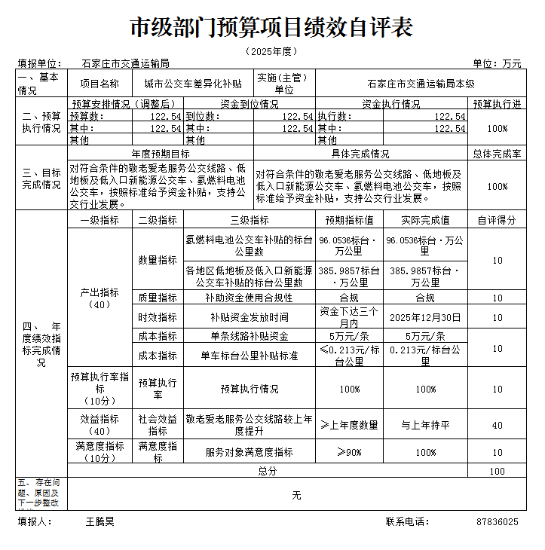

2.公交运营补贴项目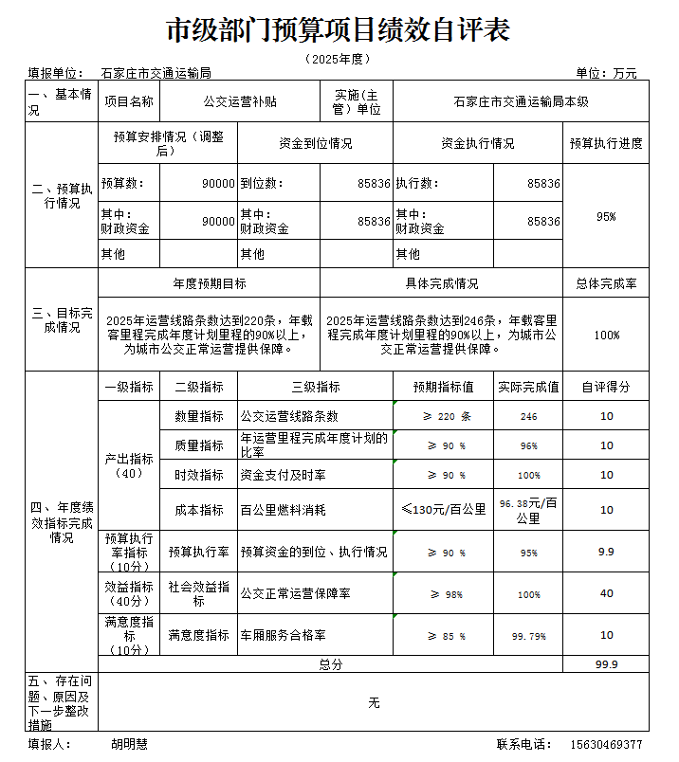

3.南绕城高速公路专项债付息资金项目

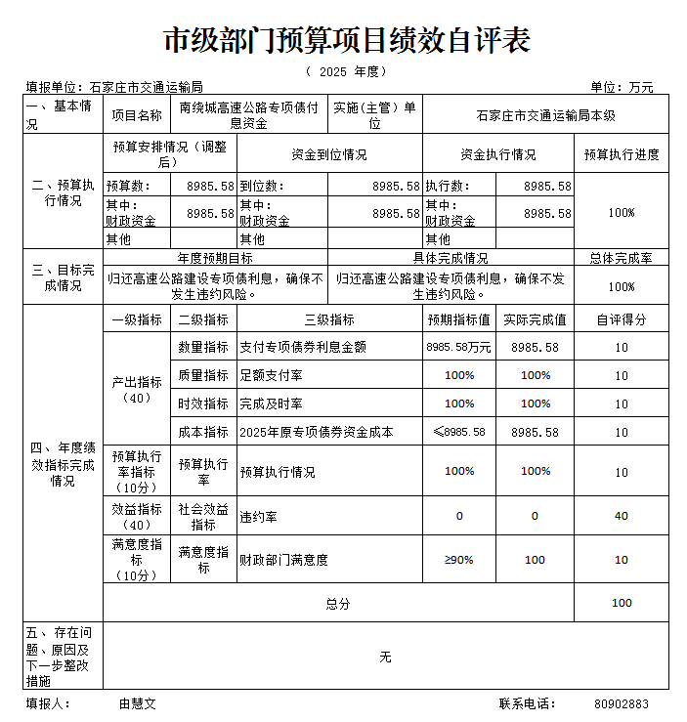

4.政府还贷高速公路运营经费项目
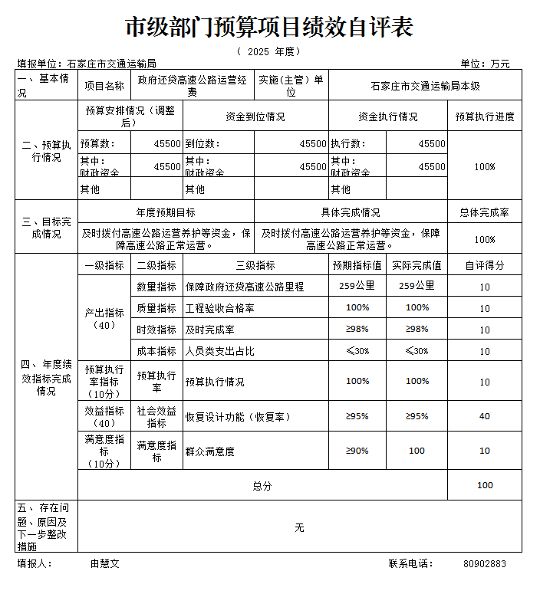

5.复兴大街及北三环市政化改造项目
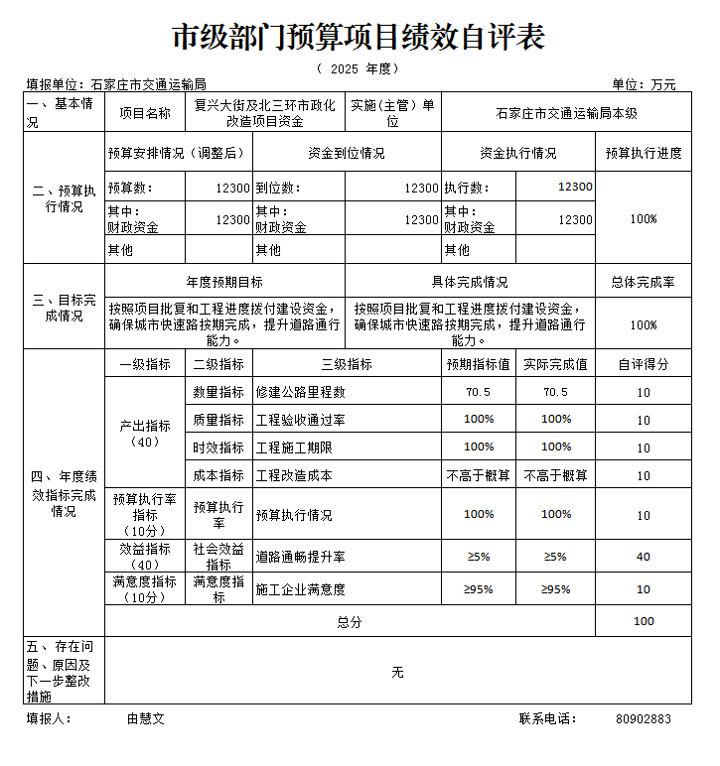

6.城市交通发展奖励资金(新能源公交车运营补贴)项目
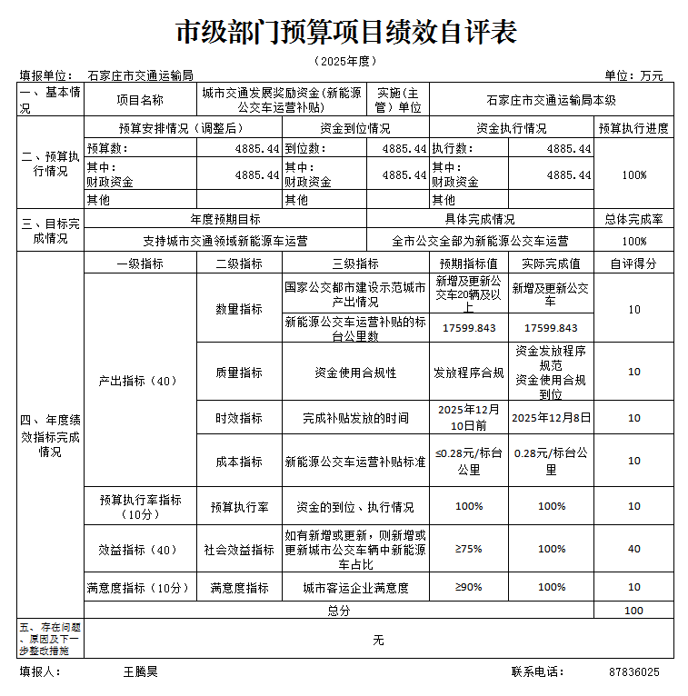

7.公交运营补贴项目
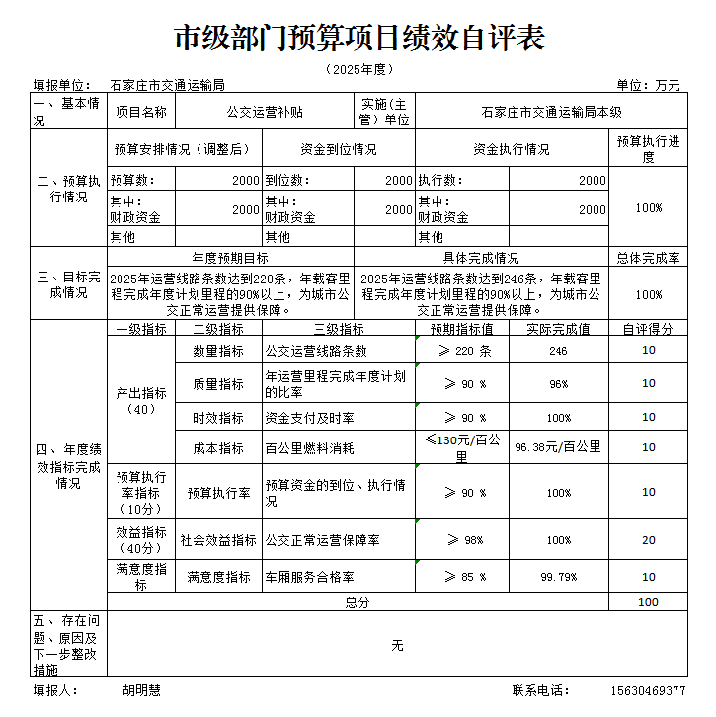

8.市区至机场免费通行项目资金项目
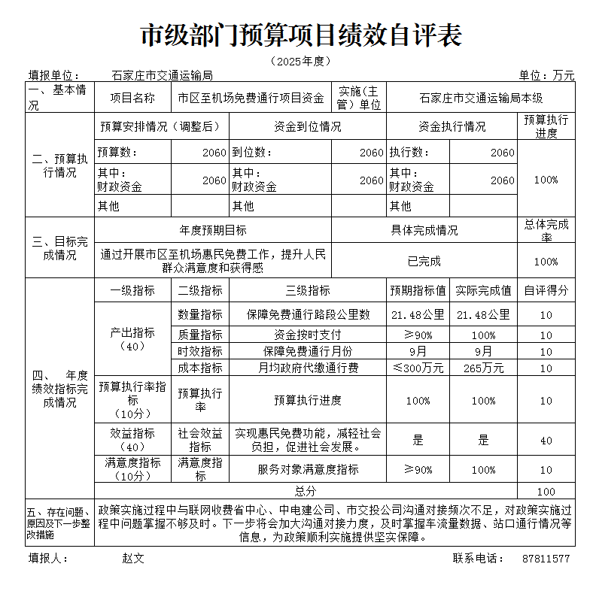

9.重点城市重型柴油货车新能源替代奖励（专项资金）项目
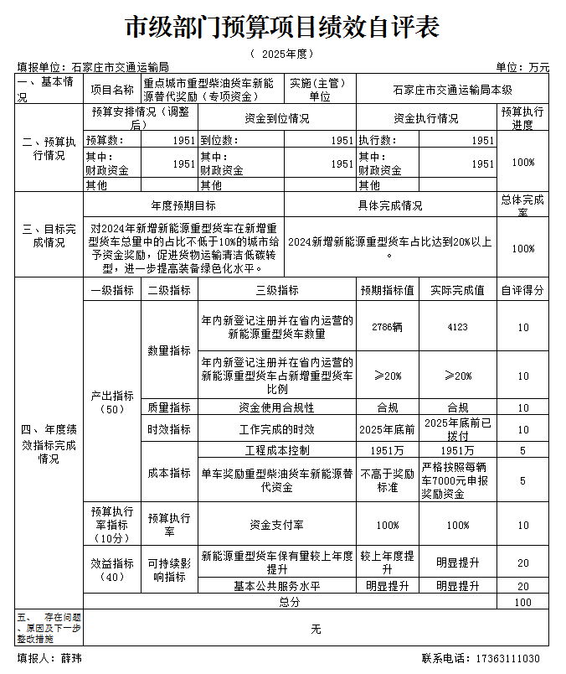

10.绿色货运配送示范城市奖励资金项目
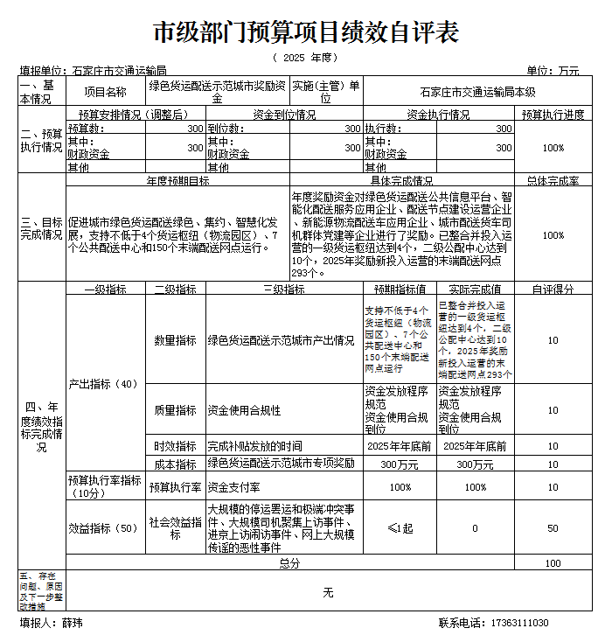
45个项目绩效自评表见附件。

（三）部门评价项目绩效评价结果
本单位无部门重点评价项目。
十、其他需要说明的情况
1.本单位2025年度收入支出决算总表（公开01表）、收入决算表（公开02表）、支出决算表（公开03表）、财政拨款收入支出决算总表（公开04表）、一般公共预算财政拨款支出决算表（公开05表）、一般公共预算财政拨款基本支出决算明细表（公开06表）、政府性基金预算财政拨款收入支出决算表（公开07表）、国有资本经营预算财政拨款支出决算表（公开08表）、财政拨款“三公”经费支出决算表（公开09表）无相应收支，故空表列示。
2. 由于决算公开表格中金额数值应当保留两位小数，公开数据为四舍五入计算结果，个别数据合计项与分项之和存在小数点后差额，特此说明。

第四部分 名词解释

一、财政拨款收入：指单位从同级财政部门取得的财政预算资金。
二、事业收入：指事业单位开展专业业务活动及辅助活动取得的收入。
三、经营收入：指事业单位在专业业务活动及其辅助活动之外开展非独立核算经营活动取得的收入。
四、其他收入：指单位取得的除上述收入以外的各项收入。主要是事业单位固定资产出租收入、存款利息收入等。
五、使用非财政拨款结余（含专用结余）：指事业单位按照预算管理要求使用非财政拨款结余弥补收支差额的金额，以及使用专用结余安排支出的金额。
六、年初结转和结余：指单位以前年度尚未完成、结转到本年仍按原规定用途继续使用的资金，或项目已完成等产生的结余资金。
七、结余分配：指事业单位按照会计制度规定缴纳的所得税、提取的专用结余以及转入非财政拨款结余的金额等。
八、年末结转和结余：指单位按有关规定结转到下年或以后年度继续使用的资金，或项目已完成等产生的结余资金。
九、基本支出：指为保障机构正常运转、完成日常工作任务而发生的人员支出和公用支出。
十、项目支出：指在基本支出之外为完成特定行政任务和事业发展目标所发生的支出。
十一、经营支出 ：指事业单位在专业业务活动及其辅助活动之外开展非独立核算经营活动发生的支出。
十二、基本建设支出：填列由本级发展与改革部门集中安排的用于购置固定资产、战略性和应急性储备、土地和无形资产，以及购建基础设施、大型修缮所发生的一般公共预算财政拨款支出，不包括政府性基金、财政专户管理资金以及各类拼盘自筹资金等。
十三、其他资本性支出：填列由各级非发展与改革部门集中安排的用于购置固定资产、战备性和应急性储备、土地和无形资产，以及购建基础设施、大型修缮和财政支持企业更新改造所发生的支出。
十四、“三公”经费：指部门用财政拨款安排的因公出国（境）费、公务用车购置及运行费和公务接待费。其中，因公出国（境）费反映单位公务出国（境）的国际旅费、国外城市间交通费、住宿费、伙食费、培训费、公杂费等支出；公务用车购置及运行费反映单位公务用车购置支出（含车辆购置税、牌照费）及按规定保留的公务用车燃料费、维修费、过桥过路费、保险费、安全奖励费用等支出；公务接待费反映单位按规定开支的各类公务接待（含外宾接待）支出。
十五、其他交通费用：填列单位除公务用车运行维护费以外的其他交通费用。如公务交通补贴、租车费用、出租车费用，飞机、船舶等燃料费、维修费、保险费等。
十六、公务用车购置：填列单位公务用车车辆购置支出（含车辆购置税、牌照费）。
十七、其他交通工具购置：填列单位除公务用车外的其他各类交通工具（如船舶、飞机等）购置支出（含车辆购置税、牌照费）。
十八、机关运行经费：指为保障行政单位（包括参照公务员法管理的事业单位）运行用于购买货物和服务的各项资金，包括办公及印刷费、邮电费、差旅费、会议费、福利费、日常维修费、专用材料以及一般设备购置费、办公用房水电费、办公用房取暖费、公务用车运行维护费以及其他费用。

